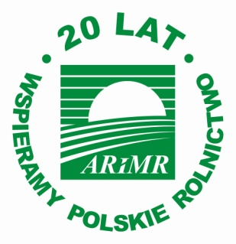
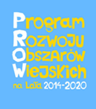

SZANOWNY ROLNIKU
Kierownik Biura Wsparcia Inwestycyjnego Agencji Restrukturyzacji
i Modernizacji Rolnictwa w Białymstoku

zaprasza na szkolenie dotyczące warunków przyznawania pomocy na operacje typu

Modernizacja gospodarstw rolnych

TERMIN SZKOLENIA
17 marca 2016 r. (czwartek) godzina 10³⁰
Gminna Biblioteka Publiczna w Czerwonem,
Czerwone 50

Program szkolenia
Zasady ubiegania się o wsparcie w ramach poddziałania „Modernizacja gospodarstw rolnych” w ramach poddziałania „Wsparcie inwestycji
w gospodarstwach rolnych” objętego Programem Rozwoju Obszarów Wiejskich na lata 2014-2020
l/ Podstawy prawne ubiegania się o pomoc.
2/ Zasady ubiegania się o pomoc:
- definicja beneficjanta,
- zakres i wysokości wsparcia,
- koszty kwalifikowalne,
• racjonalność zaplanowanych kosztów,
• kryteria wyboru operacji.
3/ Zasady przygotowywania i wypełniania dokumentacji aplikacyjnej:
- wniosek o przyznanie pomocy,
- biznesplan z uwzględnieniem zasad określania wielkości ekonomicznej gospodarstwa,
• pozostałe załączniki do wniosku o przyznanie pomocy.
4/ Ogólne informacje na temat procedury oceny wniosku o przyznanie pomocy oraz podstaw prawnych do odmowy przyznania pomocy,
5/ Najczęściej popełniane błędy na etapie ubiegania się o pomoc*:
- ubieganie się o wsparcie finansowe przez podmioty nieuprawnione, niespełniające kryteriów ubiegania się i przyznawania pomocy,
- przeprowadzanie postępowania ofertowego,
• tworzenie sztucznych warunków w celu spełnienia kryteriów dostępu do pomocy.
6/ Zasady wypłaty pomocy:
- postępowanie ofertowe,
• obowiązki wynikające z realizacji operacji,
- wypełnianie wniosku o płatność i załączników,
• sankcje z tytułu niewywiązania się z zobowiązań umownych.
7/ Ogólne informacje na temat procedury oceny wniosku o płatność.
8/ Najczęściej popełniane błędy na etapie rozliczania wniosku o płatność:
• terminowe wywiązanie się z realizacji inwestycji,
• dokumentowanie poniesionych kosztów i wydatków,
• terminowe składanie uzupełnień.
9/ Przypadki, w których następcy prawnemu beneficjenta albo nabywcy gospodarstwa rolnego lub jego części, jest przyznawana pomoc.

*na podstawie doświadczeń z wdrażania działań Inwestycyjnych w ramach PROW 2007-2013 oraz PROW 2014-2020.

